ESPACIOS DE LAS ACTIVIDADES “UN PATIO PARA TOD@S” 2ºESO
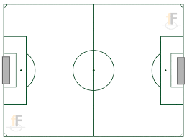

TALLER DE BAILE
TALLER DE JUEGOS DE MESA
TALLER DE LENGUA DE SIGNOS

